Windows 版本

RAC2000G/P 控制软件 API 参考文件

1. 本DLL 支持多执行绪
2. 采用 Virtual Studio .NET Professional 2003 C++ 开发环境
3. 本 DLL 支持 DELPHI, VB, VC, BC开发工具开发
4. 支持硬件为 RAC2000G/RAC2000P

1. 与通讯相关 API(Level 0) 5
1.1 hacOpenChannel(开启通讯) 5
1.2 hacCloseChannel(关闭通讯) 5
1.3 hacReadData(读取通讯buffer数据) 6
1.4 hacWriteData(将数据传送到通讯) 7
1.5 hacClearBuffer(将Buffer中的资料清除) 7
2. 与协议相关 API (Level1) 8
2.1 hacHWReadCommand(送出Read 指令到装置) 8
2.2 hacHWWriteCommand(送出Write 指令到装置) 9
2.3 hacHWReadCommandEX(送出Read 指令到装置) 10
2.4 hacPollingCommand(送出Polling 指令给装置) 11
2.5 hacPolling (Polling设备) 11
3. 与硬件相关 API(Level 2) 12
3.1 hacGetDateTime(读取装置上的日期时间) 12
3.2 hacSetDateTime(将日期时间写入装置) 13
3.3 hacGetEEData(读取装置EEPROM 值) 14
3.4 hacSetEEData (写入EEPROM 值) 14
3.5 hacGetVersion(读取装置版本) 15
3.6 hacRelayAction(设定Relay状态) 16
3.7 hacAddCard(单笔新增卡号/非压缩) 17
3.8 hacDelCard(单笔删除卡号/非压缩) 18
3.9 hacAddZCard(单笔新增压缩卡号) 18
3.10 hacDelZCard(单笔删除压缩卡号) 19
3.11 hacGetRAMData(读取装置中RAM 的内数据) 20
3.12 hacSetRAMData (写入RAM 值) 20
3.13 hacGetSensor (读取Sensor状态) 21
3.14 hacAddVisitorCard(单笔新增来宾卡) 22
3.15 hacDelVisitorCard(单笔删除来宾卡) 23
4. 参数表相关 API(Level 3) 24
4.1 hacGetParamenters(参数表读取) 24
4.2 hacSetParamenter(参数表写入) 24
5. 附录：RAC-2000格式说明 V1.5 25
➢ RAC2000P 合法卡权限格式说明 25
➢ RAC2000G 合法卡权限格式说明 27
➢ 刷卡历史资料 27
➢ RAC2000G/RAC2000P 内存使用对照表 30
➢ RAC2000G/RAC2000P 来宾卡格式 32
➢ 事件码回传值(Sensor/Relay) 34
➢ EEPROM 相关内存规划 35
➢ RAC-2000G/RAC2000P AntiPassback 设定说明 39
➢ RAC-2000P SRAM 相关内存规划 39
➢ RAC-2000G SRAM 相关内存规划 40

1. 与通讯相关 API(Level 0)

1.1 hacOpenChannel(开启通讯)
API 名称 | hacOpenChannel
语法 | int __stdcall hacOpenChannel (  char *sComm,  unsigned int iPort,  HANDLE *hComm  )
目的 | 开启通讯连接, 可以 TCP/IP 或 COM Port
参数说明 | 开启COM通讯端口时:  sComm: COM1-COM128  iPort: 传送速率(1200/2400/4800/9600/19200/38400)  RAC2000默认是19200  hComm: 开启成功后传回的 handle 值  开启TCP/IP 时:  sComm: IP 地址, 如 172.16.1.1  iPort: 埠号, 如 4660  hComm: 开启成功后,传回 socket 值  注意：使用TCP/IP转换器时，除了Polling，否则建议每次通讯时都进行连接，通讯完毕以后关闭连接。如BF430，进行SOCKET连接时只能保持很短一段时间（具体要看设备的参数设定），所以建议每次都重新连接。
回传值 | 0:成功  1001: 参数传递有误  1002: 失败
使用场合

1.2 hacCloseChannel(关闭通讯)
API 名称 | hacCloseChannel
语法 | int __stdcall hacCloseChannel (  HANDLE hComm  )
目的 | 关闭通讯连接
参数说明 | hComm: 所要关闭的 handle 值, 如果 handle > 1000 表示为 TCP/IP
回传值 | 0:成功  1002: 失败  1004 无效的Handle
使用场合

1.3 hacReadData(读取通讯buffer数据)
API 名称 | hacReadData
语法 | int __stdcall hacReadData (  char *cBuffer,  int *iDataLen,  HANDLE hComm,  unsigned int iTimeout  )
目的 | 读取通讯 buffer 上的数据
参数说明 | cBuffer: 存放传回数据内容  iDataLen: 传回读取数据长度  hComm: handle 值, 可以是 COM 或是 TCP/IP  iTimeout: 读取等待时间, 单位为 ms
回传值 | 0 成功  1002 Socket读写错误或者串口读写错误，执行异步读写的时候发生错误。  1003 主机返回的数据长度错误，长度太短。  1004 传入的控制句柄无效，hComm为无效值。  1025 执行异步读写的时候出现超时错误，超过等待时间(iTimeout)。  2225 执行异步读写的时候，没有接收到任何数据。
使用场合

1.4 hacWriteData(将数据传送到通讯)
API 名称 | hacWriteData
语法 | int __stdcall hacReadData (  char *cBuffer,  int iDataLen,  int iWrittenLen,  HANDLE hComm  )
目的 | 将数据经由 cBuffer 送到 COM 或是 TCP/IP 上
参数说明 | cBuffer: 存放传送数据内容  iDataLen: 数据长度  iWrittenLen：成功传送的资料长度  hComm: handle 值, 可以是 COM 或是 TCP/IP
回传值 | 0 成功  1002 Socket读写错误或者串口读写错误，执行异步读写的时候发生错误。  1003 主机返回的数据长度错误，长度太短。  1004 传入的控制句柄无效，hComm为无效值。  1025 执行异步读写的时候出现超时错误，超过等待时间(iTimeout)。  2225 执行异步读写的时候，没有接收到任何数据。
使用场合

1.5 hacClearBuffer(将Buffer中的资料清除)
API 名称 | hacClearBuffer
语法 | int __stdcall hacClearBuffer (  HANDLE hComm  )
目的 | 清除通讯Buffer 中的数据
参数说明 | hComm: handle 值, 可以是 COM 或是 TCP/IP
回传值 | 0: 成功  1002: 失败
使用场合

2. 与协议相关 API (Level1)

2.1 hacHWReadCommand(送出Read 指令到装置)
API 名称 | hacHWReadCommand
语法 | int __stdcall hacHWReadCommand (  int iNodeID,  int iIndex,  char *cSendData,  int iSendDataLen,  char *cReceiveData,  int *iReceiveLen,  HANDLE hComm,  unsigned int iTimeout  )
目的 | 将数据cSendData经由送到 COM 或是 TCP/IP 上的装置, 等待 Respond 封包, 并检查传送是否成功
参数说明 | iNodeID: 装置代号  int iIndex：RW表的索引  cSendData: 存放传送数据内容，目前保留  iSendDataLen: 传送数据长度，目前保留  cReceiveData: 存放装置传回数据内容  iReceiveDataLen: 传回数据长度  hComm: handle 值, 可以是 COM 或是 TCP/IP  iTimeout: 等待逾时, 单位为 ms，如果忽略此参数，则强制等待100毫秒
回传值 | 0 成功  1001 主机响应错误码。  1002 Socket读写错误或者串口读写错误，执行异步读写的时候发生错误。  1003 主机返回的数据长度错误，长度太短。  1004 传入的控制句柄无效，hComm为无效值。  1005 主机响应封包结束字符错误。  1006 主机响应封包CRC-16检查错误。  1007 主机不支持此Function。  1008 主机对下层设备进行R/W读写时出现错误。  1009 传送出去的数据长度超出最大的允许长度。  1025 执行异步读写的时候出现超时错误，超过等待时间(iTimeout)。  2225 执行异步读写的时候，没有接收到任何数据。
使用场合

2.2 hacHWWriteCommand(送出Write 指令到装置)
API 名称 | hacHWWriteCommand
语法 | int __stdcall hacHWWriteCommand (  int iNodeID,  int iIndex,  char *cSendData,  int iSendDataLen,  char *cReceiveData,  int *iReceiveLen,  HANDLE hComm,  unsigned int iTimeout  )
目的 | 将数据cSendData经由送到 COM 或是 TCP/IP 上的装置, 等待 Respond 封包, 并检查传送是否成功
参数说明 | iNodeID: 装置代号  int iIndex：RW表的索引  cSendData: 存放传送数据内容  iSendDataLen: 传送数据长度  cReceiveData: 存放装置传回数据内容  iReceiveDataLen: 传回数据长度  hComm: handle 值, 可以是 COM 或是 TCP/IP  iTimeout: 等待逾时, 单位为 ms，如果忽略此参数，则强制等待100毫秒
回传值 | 0000 返回值请参见函数hacHWReadCommand的返回值说明。
使用场合

2.3 hacHWReadCommandEX(送出Read 指令到装置)
API 名称 | hacHWReadCommandEX
语法 | int __stdcall hacHWReadCommandEX (  int iNodeID,  int iIndex,  char *cSendData,  int iSendDataLen,  char *cReceiveData,  int *iReceiveLen,  HANDLE hComm,  unsigned int iTimeout  )
目的 | 将数据cSendData经由送到 COM 或是 TCP/IP 上的装置, 等待 Respond 封包, 并检查传送是否成功
参数说明 | iNodeID: 装置代号  int iIndex：RW表的索引  cSendData: 存放传送数据内容，目前保留  iSendDataLen: 传送数据长度，目前保留  cReceiveData: 存放装置传回数据内容，和hacHWReadCommand函数不同的是，此函数传回来的是去除了起始字节的真正Data部分的内容。  iReceiveDataLen: 传回数据长度，和hacHWReadCommand函数不同的是，此函数传回来的是去除了起始字节的真正Data部分的长度。  hComm: handle 值, 可以是 COM 或是 TCP/IP  iTimeout: 等待逾时, 单位为 ms，如果忽略此参数，则强制等待100毫秒
回传值 | 0000 返回值请参见函数hacHWReadCommand的返回值说明。
使用场合

2.4 hacPollingCommand(送出Polling 指令给装置)
API 名称 | hacPollingCommand
语法 | int __stdcall hacPollingCommand (  int iNodeID,  int iPrevRecord,  char *cReceiveData,  int *iReceiveLen,  HANDLE hComm,  unsigned int iTimeout  )
目的 | 将数据cSendData经由送到 COM 或是 TCP/IP 上的装置, 等待 Respond 封包, 并检查传送是否成功
参数说明 | iNodeID: 装置代号  iPrevRecord：上一次收到的资料笔数  cReceiveData: 存放装置传回数据内容  iReceiveDataLen: 传回数据长度  hComm: handle 值, 可以是 COM 或是 TCP/IP  iTimeout: 等待逾时, 单位为 ms
回传值 | 0000 返回值请参见函数hacHWReadCommand的返回值说明。
使用场合 | 此 Polling 传回来的数据为未译码数据, 使用者必需自行加以译码

2.5 hacPolling (Polling设备)
API 名称 | hacPollingCommand
语法 | int __stdcall hacPolling (  int iNodeID,  int iPrevRecord,  stPollList *stRecord  int *iRecord,  HANDLE hComm,  unsigned int iTimeout,  int iCardType  )
目的 | 发出Poll指令给设备，返回获得的纪录
参数说明 | iNodeID: 装置代号  iPrevRecord：上一次收到的资料笔数  stRecord: 存放传回数据，是个结构  iRecord: 传回的事件笔数  hComm: handle 值, 可以是 COM 或是 TCP/IP  iTimeout: 等待逾时, 单位为 ms  iCardType:是否压缩，0表示卡号不压缩，1表示卡号压缩
回传值 | 0000 返回值请参见函数hacHWReadCommand的返回值说明。  1010 没有读到任何资料。
使用场合 | 此 Polling 传回来的资料已经解码  typedef struct stPollList  {  char cEventCode[5]; //事件代码  char cDateTime[20]; //日期时间  char cCard[20]; //卡号  char cDeviceID[10]; //设备ID  char cReaderID[10]; //读头ID  } stPollList;  注意：RAC2000P只支持不压缩卡号，RAC2000G只支持压缩卡号

3. 与硬件相关 API(Level 2)

3.1 hacGetDateTime(读取装置上的日期时间)
API 名称 | hacGetDateTime
语法 | int __stdcall hacGetDateTime (  int iNodeID,  char *cDate,  char *cTime,  HANDLE hComm,  unsigned int iTimeout  )
目的 | 读取装置上的日期时间
参数说明 | iNodeID: 装置代号  cDate: 传回的日期, 格式为 yyyymmddw  cTime: 传回的时间, 格式为 hhmmss  hComm: handle 值, 可以是 COM 或是 TCP/IP  iTimeout: 等待逾时, 单位为 ms
回传值 | 0000 返回值请参见函数hacHWReadCommand的返回值说明。
使用场合

3.2 hacSetDateTime(将日期时间写入装置)
API 名称 | hacSetDateTime
语法 | int __stdcall hacSetDateTime (  int iNodeID,  char *cDate,  char *cTime,  HANDLE hComm,  unsigned int iTimeout  )
目的 | 设定装置上的日期时间
参数说明 | iNodeID: 装置代号  cDate: 传入的日期, 格式为 yyyymmddw  cTime: 传入的时间, 格式为 hhmmss  hComm: handle 值, 可以是 COM 或是 TCP/IP  iTimeout: 等待逾时, 单位为 ms
回传值 | 0000 返回值请参见函数hacHWReadCommand的返回值说明。
使用场合

3.3 hacGetEEData(读取装置EEPROM 值)
API 名称 | hacGetEEData
语法 | int __stdcall hacGetEEData (  int iNodeID,  char *cEEData,  int *iReceiveDataLen,  unsigned int *iEEAddr,  int *iEELen,  HANDLE hComm,  unsigned int iTimeout  )
目的 | 读取装置EEPROM 值
参数说明 | iNodeID: 装置代号  cEEData: 传回的EEPROM 内容  iReceiveDataLen：实际传回EEPROM的长度  iEEAddr: 要传回 EEPROM 的地址  iEELen: 要传回 EEPROM 的长度，最长240个字节  hComm: handle 值, 可以是 COM 或是 TCP/IP  iTimeout: 等待逾时, 单位为 ms
回传值 | 0000 返回值请参见函数hacHWReadCommand的返回值说明。
使用场合

3.4 hacSetEEData (写入EEPROM 值)
API 名称 | hacSetEEData
语法 | int __stdcall hacSetEEData (  int iNodeID,  char *cEEData,  unsigned int iEEAddr,  int iEELen,  HANDLE hComm,  unsigned int iTimeout  )
目的 | 写入数据到装置EEPROM 内
参数说明 | iNodeID: 装置代号  cEEData: 要写入的EEPROM 内容, 其内容为实际存放的值  iEEAddr: 要写入 EEPROM 的地址  iEELen: 要写入 EEPROM 的长度，最长240个字节  hComm: handle 值, 可以是 COM 或是 TCP/IP  iTimeout: 等待逾时, 单位为 ms
回传值 | 0000 返回值请参见函数hacHWReadCommand的返回值说明。
使用场合

3.5 hacGetVersion(读取装置版本)
API 名称 | hacGetVersion
语法 | int __stdcall hacGetVersion (  int iNodeID,  char *cData,  HANDLE hComm,  unsigned int iTimeout  )
目的 | 读取装置版本
参数说明 | iNodeID: 装置代号  cData: 传回装置的版本/ROM File/日期,  hComm: handle 值, 可以是 COM 或是 TCP/IP  iTimeout: 等待逾时, 单位为 ms
回传值 | 0000 返回值请参见函数hacHWReadCommand的返回值说明。
使用场合 | 第一部分: 机器型号  RAC-2000  RAC-2000P  RAC-2000G  第二部分: 主版本,次版本  V1.00  V2.18  第三部分: 年,月,日  2003/01/27

3.6 hacRelayAction(设定Relay状态)
API 名称 | hacRelayAction
语法 | int __stdcall hacRelayAction (  int iNodeID,  char cAction,  char cMask,  HANDLE hComm,  unsigned int iTimeout  )
目的 | 设定Relay状态, 直接动作 Relay
参数说明 | iNodeID: 装置代号  cAction: 设定 Relay 的动作的方式, (开门 Relay ON/OFF, 警报 Relay ON/OFF)  Byte1: Bit 0: Relay1 0=OFF 1=ON (Door1)  Bit 1: Relay2 0=OFF 1=ON (Alarm1)  Bit 2: Relay3 0=OFF 1=ON (Door2)  Bit 3: Relay4 0=OFF 1=ON (Alarm2)  Bit 4-7: 不使用  cMask: 指定要动作的 Relay  Byte2: Bit 0: Relay1 0=不动作,1=动作 (Door1)  Bit 1: Relay2 0=不动作,1=动作 (Alarm1)  Bit 2: Relay3 0=不动作,1=动作 (Door2)  Bit 3: Relay4 0=不动作,1=动作 (Alarm2)  Bit 4-7: 不使用  hComm: handle 值, 可以是 COM 或是 TCP/IP  iTimeout: 等待逾时, 单位为 ms
回传值 | 0000 返回值请参见函数hacHWReadCommand的返回值说明。
使用场合 | 请参照 Write Table 2  Byte1: Bit 0: Relay1 0=OFF 1=ON (Door1)  Bit 1: Relay2 0=OFF 1=ON (Alarm1)  Bit 2: Relay3 0=OFF 1=ON (Door2)  Bit 3: Relay4 0=OFF 1=ON (Alarm2)  Bit 4-7: 不使用  Byte2: Bit 0: Relay1 0=不动作,1=动作 (Door1)  Bit 1: Relay2 0=不动作,1=动作 (Alarm1)  Bit 2: Relay3 0=不动作,1=动作 (Door2)  Bit 3: Relay4 0=不动作,1=动作 (Alarm2)  Bit 4-7: 不使用

3.7 hacAddCard(单笔新增卡号/非压缩)
API 名称 | hacAddCard
语法 | int __stdcall hacAddCard (  int iNodeID,  char *cCardNo,  int iCardLen,  char *cPassWord,  int iPassLen,  int iTimeZone,  char cStatus,  HANDLE hComm,  unsigned int iTimeout  )
目的 | 单笔新增卡号/非压缩
参数说明 | iNodeID: 装置代号  cCardNo: ASCII码的卡号  char *cPassWord: ASCII码的密码  iCardLen: 卡号的长度  iPassLen:密码的长度  iTimeZone: 时段  cStatus: 状态码, 如是否检查假日, 检查时段, 黑名单….  hComm: handle 值, 可以是 COM 或是 TCP/IP  iTimeout: 等待逾时, 单位为 ms
回传值 | 0000 返回值请参见函数hacHWReadCommand的返回值说明。
使用场合 | 注意这个指令只有RAC2000P支持

3.8 hacDelCard(单笔删除卡号/非压缩)
API 名称 | hacDelCard
语法 | int __stdcall hacDelCard (  int iNodeID,  char *cCardNo,  int iCardLen,  HANDLE hComm,  unsigned int iTimeout  )
目的 | 单笔删除卡号/非压缩
参数说明 | iNodeID: 装置代号  cCardNo: 所要删除的卡号  iCardLen: cCardNo的长度  hComm: handle 值, 可以是 COM 或是 TCP/IP  iTimeout: 等待逾时, 单位为 ms
回传值 | 0000 返回值请参见函数hacHWReadCommand的返回值说明。
使用场合 | 注意这个指令只有RAC2000P支持

3.9 hacAddZCard(单笔新增压缩卡号)
API 名称 | hacAddZCard
语法 | int __stdcall hacAddZCard (  int iNodeID,  char *cCardNo,  int iCardLen,  char *cPassword,  int iPassLen,  char cStatus,  HANDLE hComm,  unsigned int iTimeout  )
目的 | 单笔新增压缩卡号, 压缩卡号必需皆为数字
参数说明 | iNodeID: 装置代号  cCardNo: ASCII码的卡号  iCardLen: cCardNo的长度  cPassword: ASCII码的密码  iPassLen: cPassword 长度, 无 password 则设为 0  cStatus: 状态码, 如是否检查假日, 检查时段, 黑名单….  hComm: handle 值, 可以是 COM 或是 TCP/IP  iTimeout: 等待逾时, 单位为 ms
回传值 | 0000 返回值请参见函数hacHWReadCommand的返回值说明。
使用场合 | 注意这个指令只有RAC2000G支持

3.10 hacDelZCard(单笔删除压缩卡号)
API 名称 | hacDelZCard
语法 | int __stdcall hacDelZCard (  int iNodeID,  char *cCardNo,  int iCardLen,  HANDLE hComm,  unsigned int iTimeout  )
目的 | 单笔删除压缩卡号
参数说明 | iNodeID: 装置代号  cCardNo: ASCII码的卡号  iCardLen: cCardNo的长度  hComm: handle 值, 可以是 COM 或是 TCP/IP  iTimeout: 等待逾时, 单位为 ms
回传值 | 0000 返回值请参见函数hacHWReadCommand的返回值说明。
使用场合 | 注意这个指令只有RAC2000G支持

3.11 hacGetRAMData(读取装置中RAM 的内数据)
API 名称 | hacGetRAMData
语法 | int __stdcall hacGetRAMData (  int iNodeID,  char *cRAMData,  int *iReceiveDataLen，  unsigned int *iRAMAddr,  int *iRAMLen,  HANDLE hComm,  unsigned int iTimeout  )
目的 | 读取装置RAM 中的数据
参数说明 | iNodeID: 装置代号  cRAMData: 传回的RAM 内容  iReceiveDataLen：实际传回EEPROM的长度  iRAMAddr: 要传回 RAM 的地址  iRAMLen: 要传回 RAM 的长度，最长240个字节  hComm: handle 值, 可以是 COM 或是 TCP/IP  iTimeout: 等待逾时, 单位为 ms
回传值 | 0000 返回值请参见函数hacHWReadCommand的返回值说明。
使用场合

3.12 hacSetRAMData (写入RAM 值)
API 名称 | hacSetRAMData
语法 | int __stdcall hacSetRAMData (  int iNodeID,  char *cRAMData,  unsigned int iRAMAddr,  int iRAMLen,  HANDLE hComm,  unsigned int iTimeout  )
目的 | 写入数据到装置RAM 内
参数说明 | iNodeID: 装置代号  cRAMData: 要写入的RAM 内容, 其内容为实际存放的值  iRAMAddr: 要写入 RAM 的地址  iRAMLen: 要写入 RAM 的长度，最长240个字节  hComm: handle 值, 可以是 COM 或是 TCP/IP  iTimeout: 等待逾时, 单位为 ms
回传值 | 0000 返回值请参见函数hacHWReadCommand的返回值说明。
使用场合

3.13 hacGetSensor (读取Sensor状态)
API 名称 | hacGetSensor
语法 | int __stdcall hacGetSensor (  int iNodeID,  int * iSensor,  HANDLE hComm,  unsigned int iTimeout  )
目的 | 读取Sensor的状态
参数说明 | iNodeID: 装置代号  iSensor: 传回装置的Sensor状态  hComm: handle 值, 可以是 COM 或是 TCP/IP  iTimeout: 等待逾时, 单位为 ms
回传值 | 0000 返回值请参见函数hacHWReadCommand的返回值说明。
使用场合 | -Bit 0 : 读取Push Button1的现状 , 1→Close 0→Open  -Bit 1 : 读取Push Button2的现状 , 1→Close 0→Open  -Bit 2 : 读取Door Sensor1的现状 , 1→Close 0→Open  -Bit 3 : 读取Door Sensor2的现状 , 1→Close 0→Open  -Bit 4 : 读取Case Sensor1的现状 , 1→Close 0→Open  -Bit 5 : 读取Case Sensor2的现状 , 1→Close 0→Open  -Bit 6 : 读取Case Sensor3的现状 , 1→Close 0→Open  -Bit 7 : 读取Case Sensor4的现状 , 1→Close 0→Open

3.14 hacAddVisitorCard(单笔新增来宾卡)
API 名称 | hacAddVisitorCard
语法 | int __stdcall hacAddVisitorCard (  int iNodeID,  char *cCardNo,  int iCardLen,  char *cPassWord,  int iPassLen,  char *cStartDate,  char *cStartTime,  char * cEndDate,  char * cEndTime,  int iWeek,  int iTimes,  int iSerial,,  char cStatus,  HANDLE hComm,  unsigned int iTimeout  )
目的 | 单笔新增卡号/非压缩
参数说明 | iNodeID: 装置代号  cCardNo: ASCII码的卡号  char *cPassWord: ASCII码的密码，目前版本密码无效  iCardLen: 卡号的长度  iPassLen:密码的长度，目前版本密码无效  cStartDate: 卡片有效的开始日期格式为 yyyymmdd  cStartTime: 卡片有效的开始时间, 格式为 hhmmss  cEndDate: 卡片有效的开始日期格式为 yyyymmdd  cEndTime: 卡片有效的开始时间, 格式为 hhmmss  iWeek：从高位到低位，分别表示周一到周日，最低位请填0  iTimes：刷卡有效次数  iSerial：有0到49笔来宾卡，增加到哪个位置  cStatus: 状态码, 如是否检查假日, 检查时段, 黑名单….  hComm: handle 值, 可以是 COM 或是 TCP/IP  iTimeout: 等待逾时, 单位为 ms
回传值 | 0000 返回值请参见函数hacHWReadCommand的返回值说明。
使用场合

3.15 hacDelVisitorCard(单笔删除来宾卡)
API 名称 | hacDelVisitorCard
语法 | int __stdcall hacDelVisitorCard (  int iNodeID,  int iSerial,,  HANDLE hComm,  unsigned int iTimeout  )
目的 | 单笔删除卡号/非压缩
参数说明 | iNodeID: 装置代号  iSerial：有0到49笔来宾卡，删除哪个位置的卡  hComm: handle 值, 可以是 COM 或是 TCP/IP  iTimeout: 等待逾时, 单位为 ms
回传值 | 0000 返回值请参见函数hacHWReadCommand的返回值说明。
使用场合

4. 参数表相关 API(Level 3)

4.1 hacGetParamenters(参数表读取)
API 名称 | hacGetParamenters
语法 | int __stdcall hacGetParamenters (  int iNodeID,  strPara TRacParams,  HANDLE hComm,  unsigned int iTimeout  )
目的 | 读取 RAC2000G/P 中的参数表, 并以 struct 方式传回
参数说明 | iNodeID: 装置代号  strPara: 请参考 TRacParams  hComm: handle 值, 可以是 COM 或是 TCP/IP  iTimeout: 等待逾时, 单位为 ms
回传值 | 0000 返回值请参见函数hacHWReadCommand的返回值说明。
使用场合

4.2 hacSetParamenter(参数表写入)
API 名称 | hacSetParamenter
语法 | int __stdcall hacSetParamenter (  int iNodeID,  strPara TRacParams,  HANDLE hComm,  unsigned int iTimeout  )
目的 | 以 struct 方式写入 RAC2000G/P 中的参数表
参数说明 | iNodeID: 装置代号  strPara: 请参考 TRacParams  hComm: handle 值, 可以是 COM 或是 TCP/IP  iTimeout: 等待逾时, 单位为 ms
回传值 | 0000 返回值请参见函数hacHWReadCommand的返回值说明。
使用场合

5. 附录：RAC-2000格式说明 V1.5

- RAC2000 ID范围 1-255
- 系统 BYTE 表示
BYTE : 7 0

DOOR1:Reader1 ID : 0001 DOOR2 Reader1 ID : 0003
Reader2 ID : 0002 Reader2 ID : 0004

RAC2000P 合法卡权限格式说明

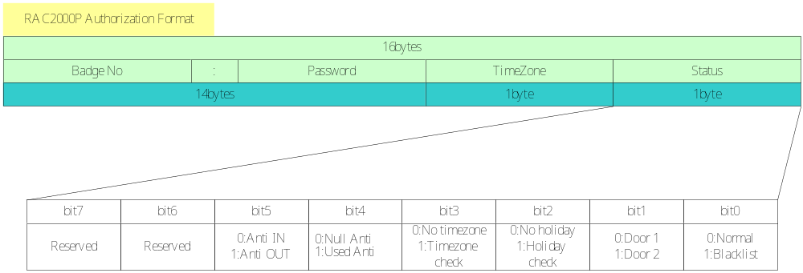

-密码:不足位或没有密码补 FF
-密码内容固定为压缩格式, 2个数字为1个byte
-卡号与密码用’:’ [冒号] 分隔

RAC2000G 合法卡权限格式说明

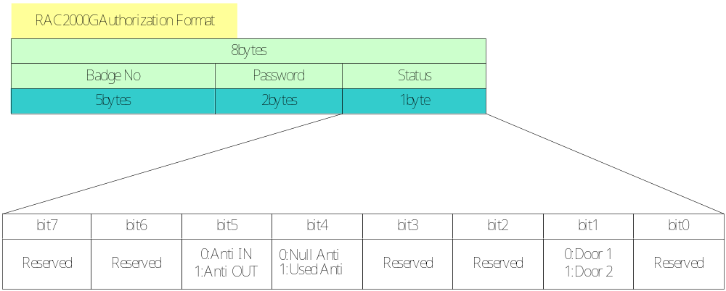

-卡号与密码:不足位或没有密码补 FF
-卡号与密码内容固定为压缩格式, 2个数字为1个byte

刷卡历史资料

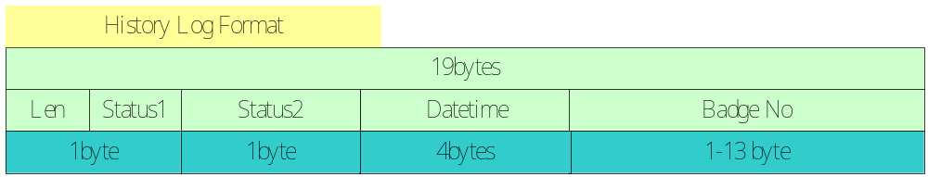

长度: 4bit 说明卡号长度
状态1:4bit
bit0 =0 按键输入卡号
1: 刷卡
bit2,1 =00 reader 1
01 reader 2
10 reader 3
- reader 4
bit3=0 卡号事件
=1 有事件代码的事件(无卡号) 事件代码在第7第8 个byte
卡号依长度来存数据
状态2: 0 = 正常刷卡
1 = Master Card
2 = Release Code
3 = 胁迫卡
4 = 胁迫码
5 = 临时卡
6 = 黑名单
10 = 来宾卡
11 = 来宾卡(不限次数)
20 = 没有找到卡号
61=刷卡正确+密码正确
62=刷卡正确+密码不正确
63=刷卡+密码时,刷卡是用按键输入
67=Anti 错误
日期时间:共4Byte(传输时Lo Byte在前),0~5bit代表秒,6~11bit代表分钟,12~16代表小时,17~21代表日期,22~25代表月份,26~31代表年份(2000+N)。

RAC2000G/RAC2000P 内存使用对照表
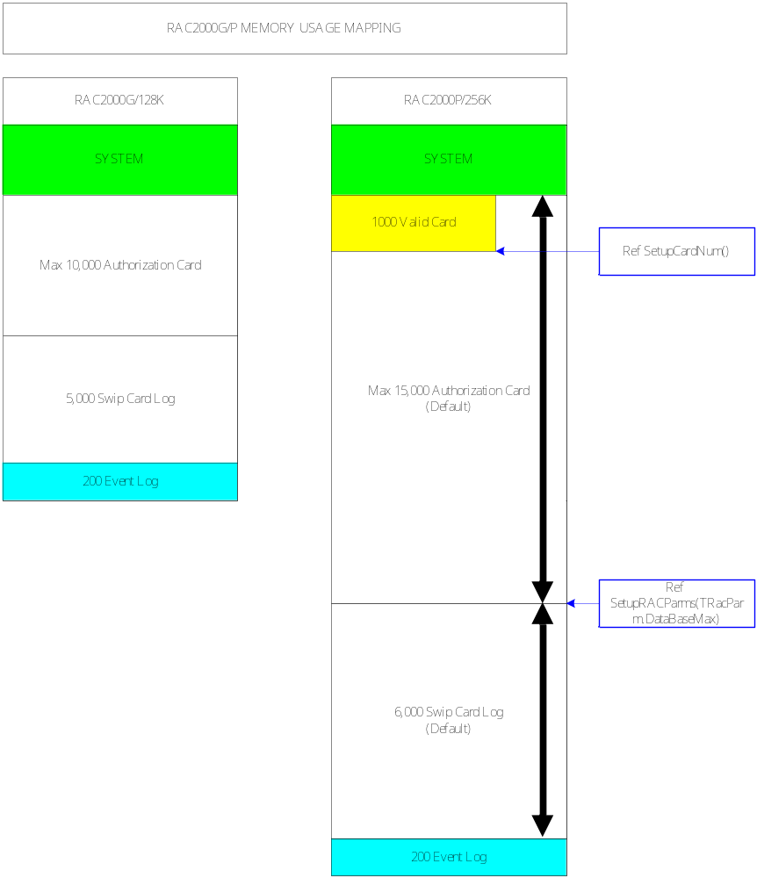

RAC2000G/RAC2000P 时段表，假日表对照说明

- 时段,时区,假日
时段:
一二三四五六日
0
0 1 3 5 0 1 0

时区组

4 Byte
0
0830 1750
127
7 Byte
假日组
3Byte
2 Byte 1 Byte
0
日期 時區
當年
127

99
0
次年

99

-不使用的时段组, 假日组, 时区组填 FF

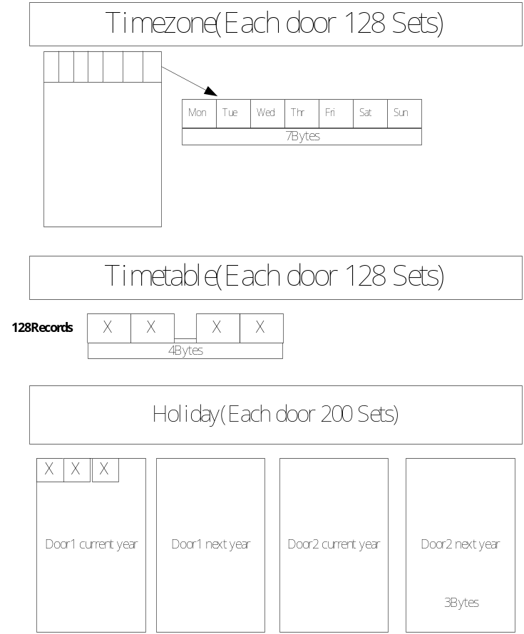

-不使用的时段组, 假日组, 时区组填 FF

RAC2000G/RAC2000P 来宾卡格式

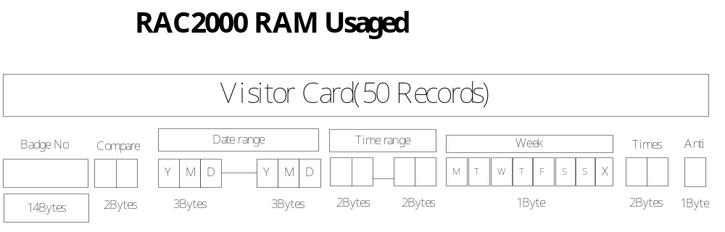

ANTI( 4Bit )
AntiMode = 1 By Door  只动作 Door1 Relay IN/OUT  Reader1-2 IN,Reader3-4 OUT  AntiMode = 3 By Door  Door1 Relay IN,  Door2 Relay OUT  Reader1-2 IN,Reader3-4 OUT | AntiMode = 2 By Reader Door1 Relay IN/OUT  Reader1 IN  Reader2 OUT | AntiMode = 2 By Reader  Door2 Relay IN/OUT  Reader3 IN  Reader4 OUT
bit4: 0:Anti启动的初值  1:此卡号已经有使用过 | bit4: 0:Anti启动的初值  1:此卡号已经有使用过 | bit6: 0:Anti启动的初值  1:此卡号已经有使用过
bit5: 0:上次刷卡是IN  1:上次刷卡是OUT | bit5: 0:上次刷卡是IN  1:上次刷卡是OUT | Bit7: 0:上次刷卡是IN  1:上次刷卡是OUT

事件码回传值(Sensor/Relay)
0120 胁迫码通过
0122 解除码解除警报
0123 Master Card (Code) 修改
0301侦测外力破坏(Tamper) → Case Sensor
0306 冷开机(Cold Startup)
0307 重新启动(Reset)
0311 门被外力开启 → Door Sensor 门被破坏
0312 门持续开启警告
0313 门持续开启警告解除
0318 开门(Door Opened) → 一般合法开门
0319 关门(Door Closed) → Door Relay Close
031A开门钮触动(Button Pressed) → Push Button
0401 内存已满(Memory Full)
041B 系统初始化

PS:以上皆为RAC2000 一个门的 内存规划(除了卡号权限格式是共享)

PS:以上皆为RAC2000 一个门的 内存规划(除了卡号权限格式是共享)

EEPROM 相关内存规划
长度 | 地址 | 说明 | 默认值 | 备注
2 | 0000H | EEPROM Test | 5AH,A5H | 开机测试用
2 | 0002H | 机器代码 | ‘R’, ‘2’ | G=R1,P=R2
2 | 0004H | 取码有效位数 | 01H, 00H | GetCard_CODE
2 | 0006H | 比较有效位数 | 00H, 00H | CompCard_CODE
14 | 0008H | Master Card(不用的位数补FFH) | ‘30191000’ | MasterCard_CODE
14 | 0016H | 胁迫卡(不用的位数补FFH) | 1190 | ForceCard_CODE
1 | 0024H | 刷胁迫卡后是否要输入胁迫码 bit0,4 0=不需要,1=需要  输入胁迫码后是否要刷卡 Bit1,5 0=不需要,1=需要 | 00H | ForcePin_CODE
1 | 0025H | 刷胁迫卡后 Relay 是否要指定输出 0=不用(1,2,4,8 Relay1,2,3,4) | 82H | ForceRelay_CODE
14 | 0026H | 胁迫码(不用的位数补FFH) | 1190 | ForceCode_CODE
1 | 0034H | Door1动作时间 | 04H | Door1Time_CODE
1 | 0035H | Door2 动作时间 | 04H | Door2Time_CODE
14 | 0036H | 解除码(不用的位数补FFH) | ‘0000’ | ReleaseCode_CODE
16 | 0044H | 持续开门时段 8组*2门 | FFH | SustainedOpenBlock_CODE
2 | 0054H | 假日表的年份 | 0 | HolydayYear，每个门一个字节，如果是2011年，应该写入：0x11,0x11
2 | 0056H | 合法卡号在SRAM的笔数 | 0 | DataBasePoint_CODE(Hi,Lo)
2 | 0058H | 合法卡号的最大笔数 | 10000 | DataBaseMax_CODE(Hi,Lo)
1 | 005AH | 内定的ID(当DIP SW = 0) | 1 | NodeID_CODE
1 | 005BH | 鲍率 1-6=1200,2400,4800,9600,19200,38400 | 5 | BaudRateSet_CODE
1 | 005CH | 保留 | 0 | RAC2000P=0,RAC2000G=1
1 | 005DH | 黑名单是否要启动Realy bit0,4:0不启动,1启动 | 11H | BlacklistRelay_CODE
1 | 005EH | 解除码要带卡号 0=不带卡号,1=带卡号 | 0 | ReleaseWithCard_CODE
1 | 005FH | Door Sensor 是否要启动警报  bit0,4 = 1 Reader Buzzer 叫,bit1,5 = 1 Alarm Relay动作 | 0 | DoorSenserMode_CODE
1 | 0060H | 设定Door Sensor1侦测的秒数 | 0 | DoorSenser1Sec_CODE
1 | 0061H | 设定Door Sensor2侦测的秒数 | 0 | DoorSenser2Sec_CODE
1 | 0062H | bit0=1 储存数据达90%警告  bit1=1 储存数据不可覆盖  bit2=1储存数据满时起动 Alarm Relay | 0 | HistoryMemorySet_CODE
1 | 0063H | 设定错误次数 | 0 | ErrorTime_CODE
1 | 0064H | 达到错误次数时系统要停止操作的秒数 | 0 | ErrorHaltTime_CODE
1 | 0065H | Sensor 输入是否要反相 0=不要,1=要 bit0,1,2,3=Case1,2,3,4 bit4,6=PushButton1,2 bit5,7=DoorSensor1,2  // bit0,1=Case1,2 bit4,6=PushButton1,2 bit5,7=DoorSensor1,2 | 0 | SensorAction_CODE
1 | 0066H | Case Sensor 是否要启动警报 1 Byte  bit0,4 = 1 Reader Buzzer 叫,bit1,5 = 1 Alarm Relay动作 // bit0,4 = 1 Reader Buzzer 叫,bit1,5 = 1 Alarm Reader 叫 | 0 | CaseSensorMode_CODE
1 | 0067H | 保留 | 0
1 | 0068H | 0=无Anti (2000P/G)  1=Anti By Door (2000P/G)  只动作 Door1 Relay IN/OUT  Reader1-2 IN,Reader3-4 OUT  2=Anti By Reader (2000P)  Door1 Relay IN/OUT  Reader1 IN,Reader2 OUT  Door2 Relay IN/OUT  Reader3 IN,Reader4 OUT  3=Anti By Door(2000P)  Door1 Relay IN,  Door2 Relay OUT  Reader1-2 IN,Reader3-4 OUT | 0 | AntiMode_CODE*
151 | 0069H | 空白 |  | Blank1
128*7 | 0100H | 时段表 128组*7Byte(门1) |  | TimeBlock1
128*7 | 0480H | 时段表 128组*7Byte(门2) |  | TimeBlock2
128*4 | 0800H | 时间表 128组*4Byte(门1) |  | TimeTable1
128*4 | 0A00H | 时间表 128组*4Byte(门2) |  | TimeTable2
200*3 | 0C00H | 假日表 200组*3Byte(门1) |  | Holyday1
200*3 | 0E58H | 假日表 200组*3Byte(门2) |  | Holyday2
 | 10B0H | 10B0H-1FFFH 空白 |  | Blank2

RAC-2000G/RAC2000P AntiPassback 设定说明
如果要启动 AntiPassback 可以使用 hacSetEEData 的功能, 对地址 0068H 写入参数即可.

RAC-2000P SRAM 相关内存规划
地址范围 | 长度 | 说明 | 备注
000000H-00001FH | 32 | 数据指针地址
000020H-00065FH | 1600 | 来宾卡地址(50笔*32Byte)
000660H-000C9FH | 1600 | 储存Event地址(200笔*8Byte)
000CA0H-027D9FH | 10000 | 合法卡地址(10000笔*16Byte)
027DA0H-03FFFFH |  | 刷卡纪录地址

RAC-2000G SRAM 相关内存规划
地址范围 | 长度 | 说明 | 备注
000000H-00001FH | 32 | 数据指针地址
000020H-00065FH | 1600 | 来宾卡地址(50笔*32Byte)
000660H-000C9FH | 1600 | 储存Event地址(200笔*8Byte)
000CA0H-01451FH | 10000 | 合法卡地址(10000笔*8Byte)
014520H-01FFFFH |  | 刷卡纪录地址

